Subdirección de Tecnologías de la Información y Comunicaciones
Subdirección de Desarrollos y Proyectos de Negocio

Manual de integración – Web de Opciones de Autenticación
Manual de integración
Fecha de Última Actualización: 29/09/2022 14:54:00
Versión: <01.02>

Aplicativo: Web de Opciones de Autenticación

Proyecto: Servicios de Desarrollo, Evolución y Mejora de Aplicaciones para la Plataforma mSSPA

Queda prohibido cualquier tipo de explotación y, en particular, la reproducción, distribución, comunicación pública y/o transformación, total o parcial, por cualquier medio, de este documento sin el previo consentimiento expreso y por escrito de la Subdirección de Tecnologías de la Información y Comunicaciones.

Hoja de Control del Documento
Documento | Manual de integración – Web de Opciones de Autenticación / Manual de integración | Versión | <01.02>
Sistema | Web de Opciones de Autenticación | Código | MWEBAUT
Proyecto | Servicios de Desarrollo, Evolución y Mejora de Aplicaciones para la Plataforma mSSPA | Código | MSSPA
Elaborado por | Oficina Técnica de Movilidad (Deloitte) | Fecha | 19/05/2021
Validado por |  | Fecha
Aprobado por |  | Fecha
Fichero | mSSPA_MAN_Web_Opciones_Autenticacion_v1.2.docx
Plantilla | Plantilla_Doc_STIC_Provincial_Logo2022 | Versión | 01.00
Control de Modificaciones
Versión | Fecha | Autor | Descripción del Cambio
01.00 | 19/05/2021 | Oficina Técnica de Movilidad (Deloitte) | Versión inicial.
01.01 | 24/05/2021 | Oficina Técnica de Movilidad (Deloitte) | Revisión del documento
01.02 | 22/09/2022 | Oficina Técnica de Movilidad (Deloitte) | Actualización del documento

Índice
1 Introducción 4
1.1 Objeto 4
2 Métodos de autenticación disponibles 5
3 Configuración de la aplicación 6
4 Integración con la Web de Opciones de Autenticación (WOA) 8
4.1 Invocación de la Web de Opciones de Autenticación 8
4.2 Flujo de autenticación 9
4.3 Obtención del JWT 10
4.4 Ejemplo de autenticación con Datos Personales 11
4.5 Control de errores 13
4.5.1 Invocación a la Web de Opciones de Autenticación 13
4.5.2 Interacción con el componente web 14
4.5.3 Obtención del token 15
4.6 Introspect 15

Introducción

Objeto
El propósito de este documento es servir de manual de integración/uso para las aplicaciones que utilicen la Web de Opciones de Autenticación (WOA) como mecanismo de autenticación frente al Servidor de Identidad, permitiéndole así obtener el token de acceso que permitirá el uso de las APIs protegidas.
La Web de Opciones de Autenticación (WOA) es una aplicación que proporciona diferentes mecanismos de identificación de usuario integrándose con el servidor de identidad e implementando los diferentes métodos de autenticación disponibles.
Los mecanismos mostrados en la aplicación se encuentran parametrizados, pudiéndose configurar las distintas opciones a mostrar en función de la aplicación que la invoque.

Métodos de autenticación disponibles
- Modo de autenticación “QR móvil”
  - Mecanismo que implementa la autenticación mediante código QR generado en la web de autenticación.
- Modo de autenticación “Certificado digital”
  - Mecanismo que implementa la autenticación mediante el certificado digital.
- Modo de autenticación “Cl@ve”
  - Mecanismo que implementa la autenticación mediante cualquiera de las alternativas de acceso de Cl@ve (Certificado, PIN y Permanente).
- Modo de autenticación “Autenticación del profesional”
  - Mecanismo que implementa la autenticación introduciendo usuario y contraseña DMSAS.
- Modo de autenticación “Datos personales”
  - Mecanismo que implementa la autenticación contrastando datos conocidos con la base de datos de usuarios del SAS.
- Modo de autenticación “Datos personales SMS”
  - Mecanismo que implementa la autenticación contrastando datos conocidos con la base de datos de usuarios del SAS con verificación de teléfono mediante SMS.
- Modo de autenticación “Datos personales SMS BDU”
  - Mecanismo que implementa la autenticación contrastando datos conocidos con la base de datos de usuarios del SAS con verificación de teléfono mediante SMS con refuerzo BDU.
- Modo de autenticación “Usuario/Contraseña”
  - Mecanismo que implementa la autenticación Demo disponible en el servidor de identidad permitiendo la autenticación para pruebas.
- Modo de autenticación Datos personales sin tarjeta sanitaria
  - Mecanismo que implementa la autenticación contrastando el NIF/NIE con la base de datos de usuarios del SAS.

Configuración de la aplicación
Para que una aplicación mSSPA pueda implementar la Web de Opciones de Autenticación debe ser dada de alta en la BBDD de dicha aplicación.
Los parámetros necesarios para dar de alta una aplicación en la WOA vienen definidos en la siguiente tabla.

Parámetros de configuración
CONFIGURACIÓN DEL CLIENTE/APLICACIÓN
ID del cliente  (client_id) | Identificador de la aplicación OAuth2 generada al darlo de alta en el Servidor de Identidad.
Código | Código de la aplicación que se integra con la WOA. Actualmente se usa la estructura msspa.app.xxx pero no es vinculante. Es el código usado por las apps para tomar el control tras la respuesta de la WOA mediante “deep linking”.
Nombre | Nombre de la aplicación que se integra con la WOA
CSS | Color de los textos y color de los iconos mostrados en la WOA
Versión | Código numérico que identifica la versión de la aplicación (x.x.x). Una misma aplicación (client_id) puede tener diferentes versiones de aplicaciones. Actualmente se usa 3 dígitos para definir las versiones, aunque podría incluir más dígitos.
Software | Código que identifica el S.O. Actualmente existen los siguientes:  - 0: Android  - 1: iOS  - 2: Web  - 3: Alexa  - 4: Google
Versiones de modos de autenticación | Para cada versión y S.O. se debe indicar los modos de autenticación disponibles.
Versiones de modos de autenticación | Modos de autenticación | - QR móvil. Acceso mediante escaneo de QR obtenido desde la Web de Autenticación.  - Certificado digital. Acceso mediante certificado de usuario.  - Cl@ve. Acceso mediante Cl@ve.  - Autenticación del profesional. Acceso mediante usuario y contraseña DMSAS.  - Datos personales. Acceso mediante datos conocidos en la BDU.  - Datos personales sin tarjeta sanitaria. Acceso mediante datos conocidos con nif/nie en la BDU.  - Datos personales SMS. Acceso mediante datos conocidos en la BDU con verificación de número de teléfono mediante SMS.  - Datos personales SMS BDU. Acceso mediante datos conocidos en la BDU con verificación de número de teléfono mediante SMS con refuerzo de BDU.  - Usuario/Contraseña. Acceso para Demo usando usuarios de prueba.

Integración con la Web de Opciones de Autenticación (WOA)

Invocación de la Web de Opciones de Autenticación
Para invocar la WOA hay que realizar una llamada al servidor de identidad, el cual nos devolverá el código fuente de la misma. En la siguiente tabla se muestra la llamada a realizar.

Solicitud de la WOA
INTEGRACIÓN CON LA WOA
Servidor de Identidad | PRE ws237.sspa.juntadeandalucia.es:9443  PRO ws238.sspa.juntadeandalucia.es:9443
Protocolo | HTTPS
Método HTTP | GET
URI | https://{IDENTITY_SERVER}/api/v1.0/oauth2/authorize
PARÁMETROS DE ENTRADA
response_type  (requerido) | Informa el tipo de autorización OAuth2 solicitada. (Actualmente solo se soporta el tipo de grant “code”)
response_type  (requerido) | code | Solicitud de código de autorización (Authorization Code Grant).
client_id  (requerido) | Identificador de la aplicación OAuth2 que solicita la autorización.
scope  (opcional) | Alcance de autorización solicitado, pudiendo solicitar todos o un subconjunto de los posibles scope configurados en la aplicación OAuth2, separados por espacios.  Si no se informa en la solicitud, se autorizará el alcance sobre todos los scope configurados en la aplicación OAuth2.
redirect_uri  (opcional) | URI de redirección donde se devolverá la información de acceso y los errores una vez finalizado el proceso OAuth2. La URI de redirección informada debe estar previamente configurada en la aplicación OAuth2.
state  (opcional) | Parámetro de control usado para evitar la falsificación de solicitudes. El valor recibido deberá ser replicado para mantener el estado entre la solicitud y la respuesta, de forma que si la aplicación envió este parámetro deberá recibirlo de vuelta.
app_version | Informa la versión de la aplicación para obtener la web de opciones de autenticación correspondiente.
id_so | Informa el Sistema Operativo (0: iOS, 1: Android) para obtener la web de opciones de autenticación correspondiente.
level  (opcional) | Parámetro usado para filtrar las opciones de autenticación de la WOA por nivel de seguridad que proporciona el método de autenticación.
PARÁMETROS DE RETORNO
Redirección | El retorno de la llamada será una redirección (302) a la URI del agente de autenticación, mostrando la web de opciones de autenticación correspondiente con la aplicación OAuth2.
Redirección | action |  | display
Redirección | client_id |  | Identificador de la aplicación OAuth2 que solicita la autorización, necesario para mostrar correctamente la web de opciones de autenticación.
Redirección | sessionID |  | Identificador de la sesión OAuth2 autorizada.
Redirección | sessionData |  | Datos de la sesión OAuth2 autorizada en formato JWT.

Flujo de autenticación
El flujo de autenticación para una aplicación que se desee integrar con la WOA será el siguiente:
- La aplicación debe lanzar abrir en un navegador la siguiente url, sustituyendo los parámetros entre “{}” por el valor que corresponda:

https://{IDENTITY_SERVER}/api/v1.0/oauth2/authorize?response_type=code&client_id={CLIENT_ID}&scope={SCOPE}&app_version={APP_VERSION}&id_so={SO}

- Tras ello se mostrará la WOA. Dependiendo del dispositivo (SO y dimensiones) donde se renderice, la WOA tendrá un aspecto diferente.
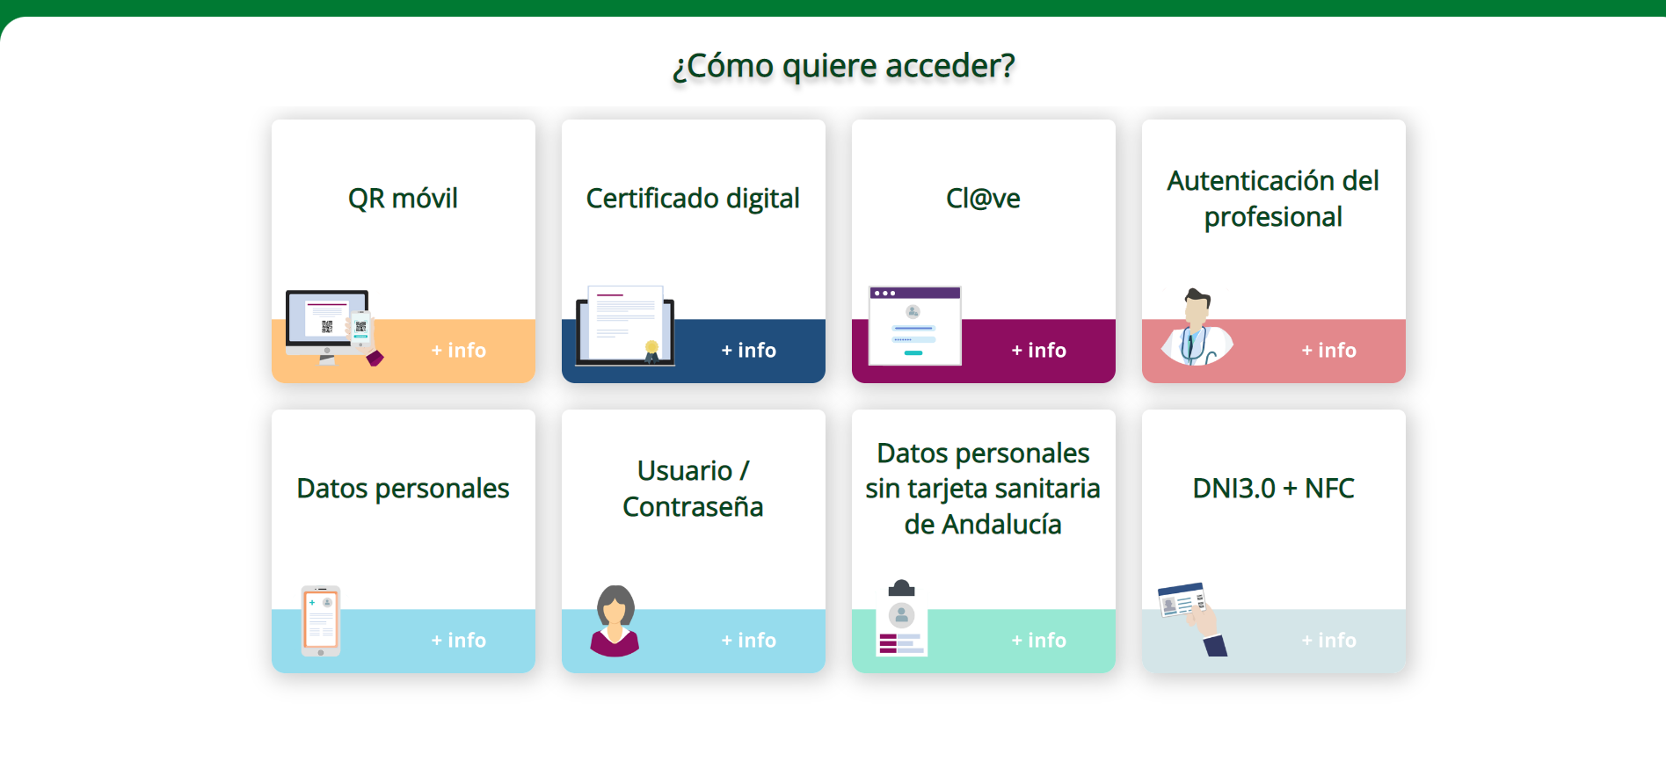
Ilustración 1: Versión para dispositivos grandes (PC, tablets)
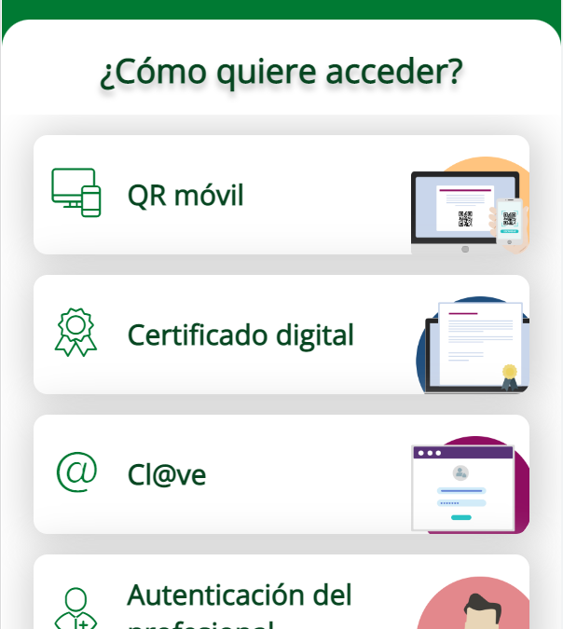
Ilustración 2: Versión para dispositivos pequeños (móviles)

- Pulsamos sobre la opción con la cual se desee autenticar y seguimos los pasos indicados en la WOA.

Obtención del JWT
Tras finalizar el flujo de autenticación se produce una redirección a la url indicada en el parámetro opcional “redirect_uri” o en su ausencia, a la establecida por defecto.

Redirección al finalizar el flujo de autenticación
REDIRECCIÓN
URI | {CODE}://autentication?status={STATUS}&accessToken={TOKEN} &tokenType={TOKENTYPE}&expiresIn={EXPIRESIN}&scope={SCOPE}
PARÁMETROS
code | Código de la aplicación que se integra con la WOA.
status | Estado de la respuesta  - ok  - error
accessToken | Token de acceso  Puede ser con formato UUID o JWT en función de la configuración de la aplicación OAuth2.
expiresIn | Tiempo de vigencia del token de acceso  3600 (segundos)
tokenType | Tipo de token de acceso  Bearer
scope | Alcance del acceso  ciudadano, profesional, …
error | Error OAuth2  Solo cuando status=error
error_description | Descripción del error OAuth2  Solo cuando status=error

Ejemplo de autenticación con Datos Personales
La WOA se integra con el servidor de identidad implementando los métodos de autenticación disponibles hasta obtener el token oauth2. En concreto el método de autenticación de Datos personales identificará al usuario contrastando los datos introducidos con los de la base de datos de usuarios del SAS (BDU) y adicionalmente se verificará un número de teléfono para poder enviar notificaciones al usuario posteriormente.

El flujo de la aplicación es el siguiente:
- Acceder a la WOA
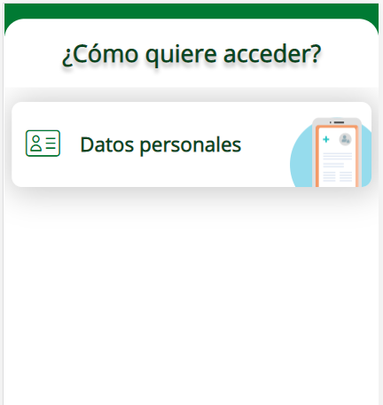
Ilustración 3: Pantalla inicial del flujo

- Pulsar sobre Datos personales y rellenar los siguientes cambios:
  - NUHSA (Número de la Tarjeta Sanitaria).
  - DNI
  - Fecha de nacimiento
  - Número de teléfono
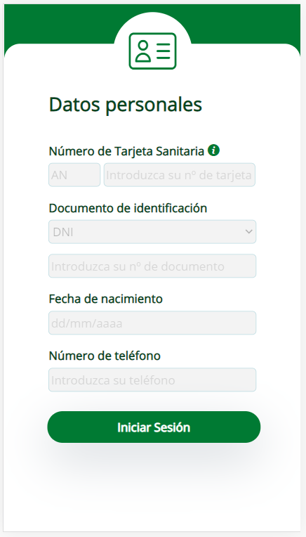
Ilustración 4: Modo de autenticación “Datos Personales SMS BDU”

- Iniciar sesión.
  - El sistema valida los datos y en caso de no existir ningún error, se envía un mensaje TOTP al teléfono para que sea introducido.
  - Si existe algún error se muestra un mensaje al usuario. Se pueden producir dos tipos de errores, los errores intermedios, gestionados por la WOA y los finales, que terminan con el flujo de autenticación y deben ser gestionados por la aplicación que se integra. Los errores son detallados en el apartado 3.3.

- Introducir TOTP.
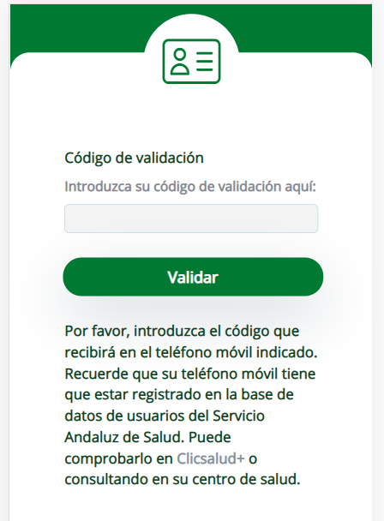

- Validar TOTP. En caso de que la validación sea correcta se realiza una redirección a un “deep link” que las aplicaciones móviles deben capturar.

Control de errores
Durante el proceso de autorización, autenticación y acceso pueden producirse errores OAuth2 de forma que la aplicación que integra el proceso debe poder reconocerlos para actuar en consecuencia.
En cualquier caso, la devolución de errores por parte del Servidor de Identidad seguirá el siguiente esquema en función del tipo de retorno configurado en la aplicación OAuth2.

REDIRECT
HTTP Status = 302
Location: {redirect_uri}?status=error&error&error_description
JSON
HTTP Status = 400
{
"error":"OAUTH2_ERROR_CODE",
"error_description":"OAUTH2_ERROR_DESCRIPTION"
}

Invocación a la Web de Opciones de Autenticación
Si se produce un error durante la invocación a la Web de Opciones de Autenticación, no se obtendrán los parámetros sessionID y sessionData esenciales para poder proceder con la autenticación de usuarios. En tal caso, será necesario revisar que la llamada realizada por la aplicación está conforme la configuración establecida para la aplicación OAuth2 (scope, redirect_uri, client_id, …).
Los errores de autorización siempre serán devueltos mediante redirección al redirect_uri informado en la solicitud o en su ausencia al redirect_uri por defecto.

Errores durante la invocación
ERRORES
invalid_request | Solicitud inválida
access_denied | Acceso denegado
login_required | Error en la solicitud de autenticación del usuario
invalid_scope | scope inválido
unauthorized_client | client_id no autorizado
unsupported_response_type | response_type no soportado
server_error | Error en el Servidor de Identidad
temporarily_unavailable | Temporalmente no disponible

Interacción con el componente web
Durante la interacción con la WOA, se pueden producir diversos errores que son gestionados por el propio componente y que muestra un aviso al usuario. Cabe destacar la existencia de dos clases de errores: los de validación en cliente, y los de validación en servidor.
- Errores de validación en cliente: Son aquellos que muestran una alerta al usuario cuando el valor introducido en un campo no cumple con el patrón esperado.

  - Si el NUHSA no cumple con el patrón se muestra el mensaje “Tarjeta Sanitaria inválida”.
  - Si el documento de identificación no cumple con el patrón se muestra el mensaje “Documento de identificación inválido”.
  - Si la fecha de nacimiento no cumple con el patrón se muestra el mensaje “Fecha de nacimiento inválida”.
  - Si el número de teléfono no cumple con el patrón se muestra el mensaje “Número de teléfono inválido”.

- Errores de validación devueltos por el servidor de identidad y mostrados por la WOA mediante un pop-up.

  - Si los datos introducidos no corresponden con los datos en BDU se muestra el mensaje “Los datos introducidos no son válidos. Por favor, consulte con su centro de salud cómo corregirlos.”
  - Si el teléfono introducido no se encuentra en el listado de teléfonos del usuario de la BDU se muestra el mensaje “Para completar su identificación es necesario que disponga de un teléfono móvil de contacto en la base de datos de usuarios del Servicio Andaluz de Salud. Por favor, compruebe su ficha en la web de Clicsalud+ o consulte en su centro de salud.”
  - Si el TOTP introducido es incorrecto se muestra el mensaje “El código introducido es incorrecto. Por favor, inténtelo de nuevo.”

Obtención del token
Si se produce un error durante la obtención del token, éste no se obtendrá será necesario reiniciar el proceso de autenticación.
Los errores de acceso serán devueltos mediante redirección o JSON según la configuración establecida en la aplicación OAuth2.
Errores de acceso
ERROR AUTHORIZE
invalid_request | Solicitud inválida
invalid_client | client_id inválido
invalid_grant | grant_type inválido
unauthorized_client | client_id no autorizado
unsupported_grant_type | grant_type no soportado
invalid_scope | scope inválido

Introspect
Introspect es un servicio diseñado para la validación de token. Permite comprobar si un token está activo y extraer la información de los datos existentes en el token JWT.

Solicitud de validación de token de acceso
VALIDACIÓN DE TOKEN
Servidor de Identidad | Desde Red del SAS | PRE msspa_gateway.pre.sas.junta-andalucia.es  PRO msspa_gateway.sas.junta-andalucia.es
Servidor de Identidad | Desde Internet | PRE ws237.sspa.juntadeandalucia.es:9443  PRO ws238.sspa.juntadeandalucia.es:9443
Protocolo | HTTPS
Método HTTP | POST
URI | https://{IDENTITY_SERVER}/api/v1.0/oauth2/token/introspect
CABECERAS DE ENTRADA
apiKey  (requerido) | Código identificativo del cliente
PARÁMETROS DE ENTRADA
token  (requerido) | Token que se usara para la validación.
PARÁMETROS DE RETORNO
JSON (OK)  HTTP (200) | {  "active": false,  "scope": "string",  "client_id": "string",  "username": "string",  "token_type": "Bearer",  " exp": 1,  "iat": 1,  "sub": "string",  "aud": [  "string1",  "string2"  ],  "iss": "string",  "jti": "string"  }
JSON (ERROR)  HTTP (400) | {  "error": "invalid_request",  "error_description": "The given JWT is invalid"  }

A continuación, se muestra una tabla en la que se especifica la información que contiene cada uno de los atributos devuelto en el JSON.
Atributos de la respuesta
ATRIBUTOS
active | Indica si la autorización está vigente o por el contrario ha expirado.  - true: Vigente  - false: Expirado
scope | Permisos asociados al token, se trata de un listado separado por espacios.
client_id | Identificador de la aplicación OAuth2 que ha solicitado la autorización.
username | Nombre del responsable del token.
token_type | Tipo de token de acceso  - Bearer
exp | Tiempo de vida del Access Token en segundos desde el 1 de enero de 1970 UTC.
iat | Tiempo medido en segundos desde el 1 de enero de 1970 UTC que indica cuando se emitió originalmente.
sub | Identificador del responsable del token.
aud | Listado de identificadores del servicio que audita el token.
iss | Emisor del token.
jti | Cadena identificadora del token.
error | Identificador del error.
error_description | Descripción del error.

